De onlineprogramma’s zijn uiteraard overal te bereiken.

* [www.oefenweb.nl](http://www.oefenweb.nl) (Rekentuin, Taalzee en Word&Birds)
* <https://lexipoort.nl/Account/Login> (Bouw! – de kinderen weten zelf of zij in Bouw! werken)

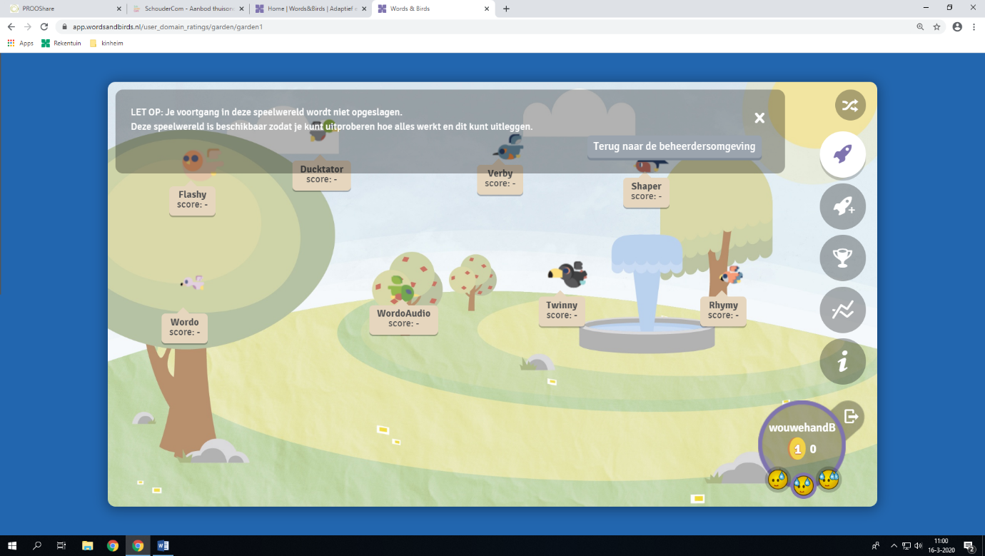

Wat verwachten we van jou per week?

* Oefenweb (Rekentuin EN Taalzee): minimaal alle basisspellen per dag
* Bouw!: 4x per weer één kwartier (max van 2 lessen)

Toets? Neem contact met school op via SchouderCom

* Waarnemen en motoriek: kies minstens 2 opdrachten per dag
* Practical life: kies minstens 2 opdrachten per dag
* Taal: kies minstens 1 tot 2 opdrachten per dag, afhankelijk van de duur en betrokkenheid
* Rekenen: kies minstens 1 tot 2 opdrachten per dag, afhankelijk van de duur en betrokkenheid

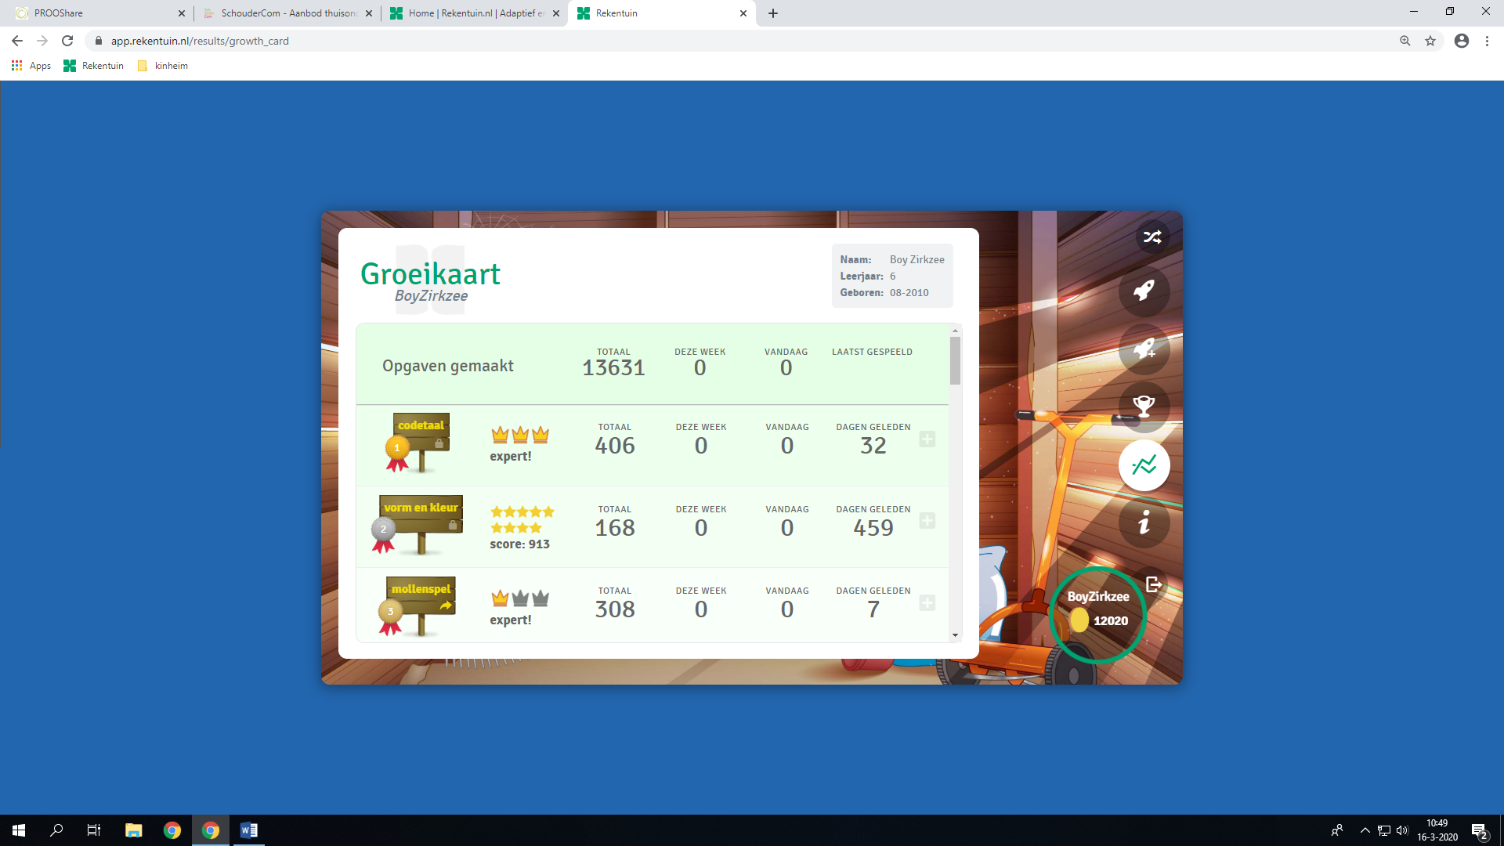

Extra info Oefenweb

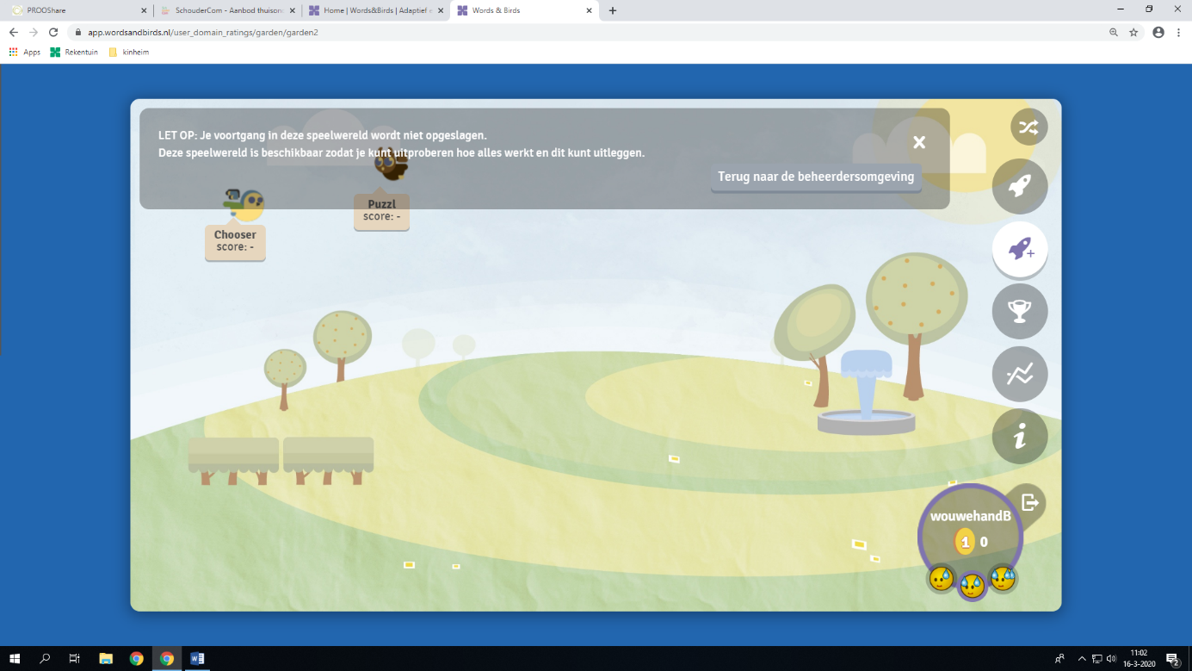Via de ***Groeikaart*** kunt u met uw kind monitoren of aan bovenstaande opdracht

voldaan is.

Uiteraard kan ook gekozen worden om een bonusspel te spelen. Dit

kan nadat alle basisspellen gespeeld zijn.